פתרון תרגיל 1-רשתות תקשורת
מגישים-אבי סימסון(205789100) יקיר פנחס (203200530)

שאלה 1
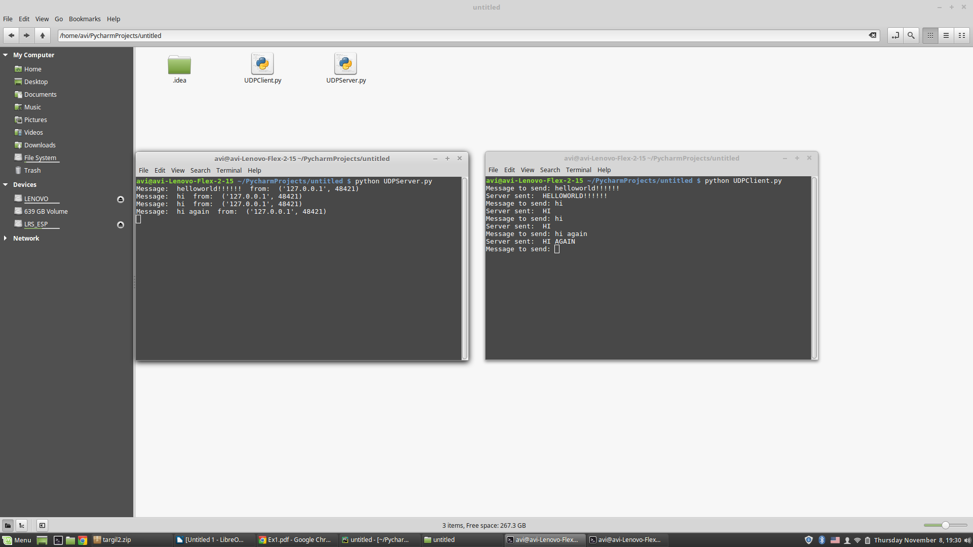
סעיף א

סעיף ב
CLIENT
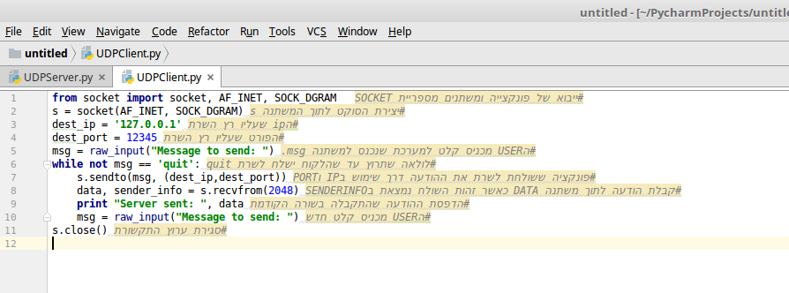

SERVER
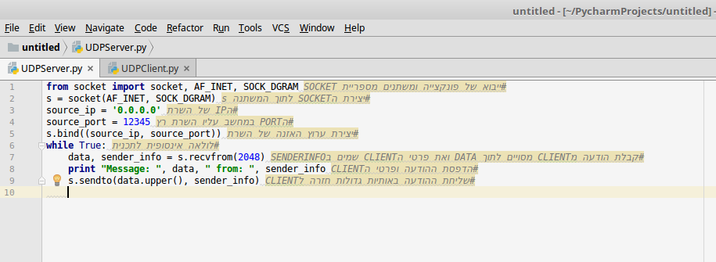

שאלה 2
סעיף א

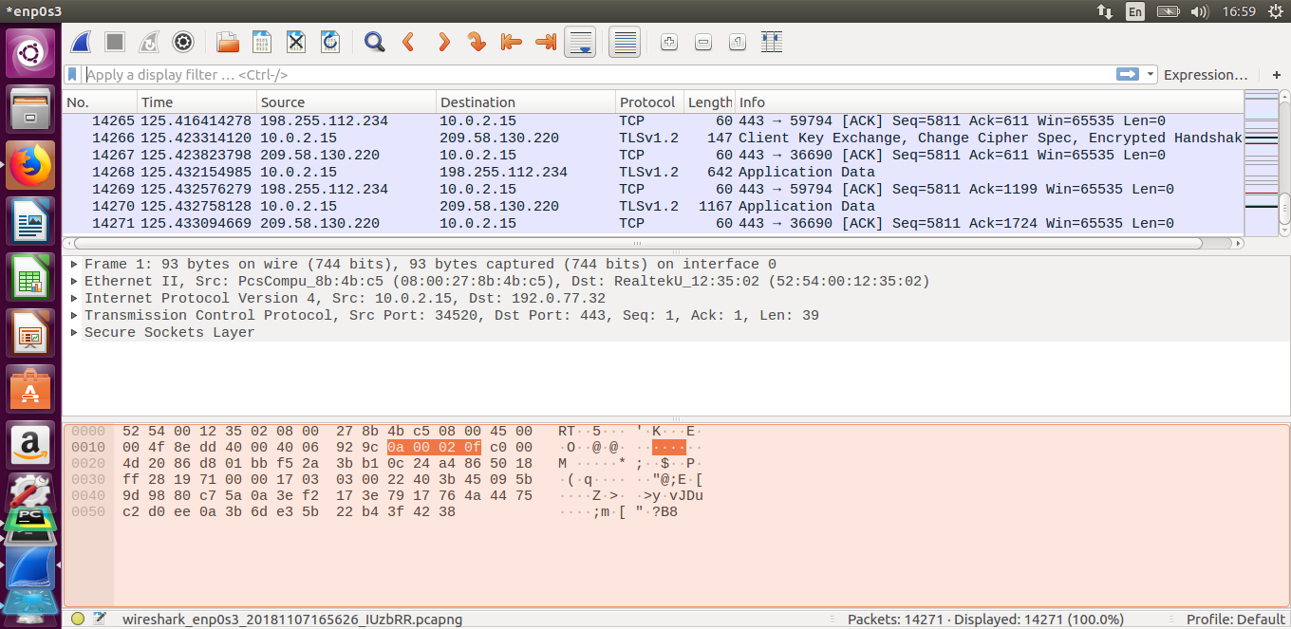
מספר החבילות שהוסנפו הוא 14,271
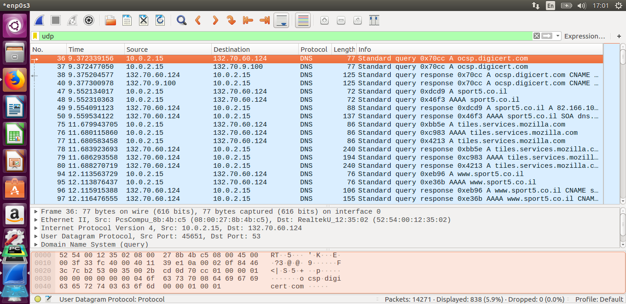
סעיף ב
.udp לאחר סינון נשארו 838 תוצאות עבור
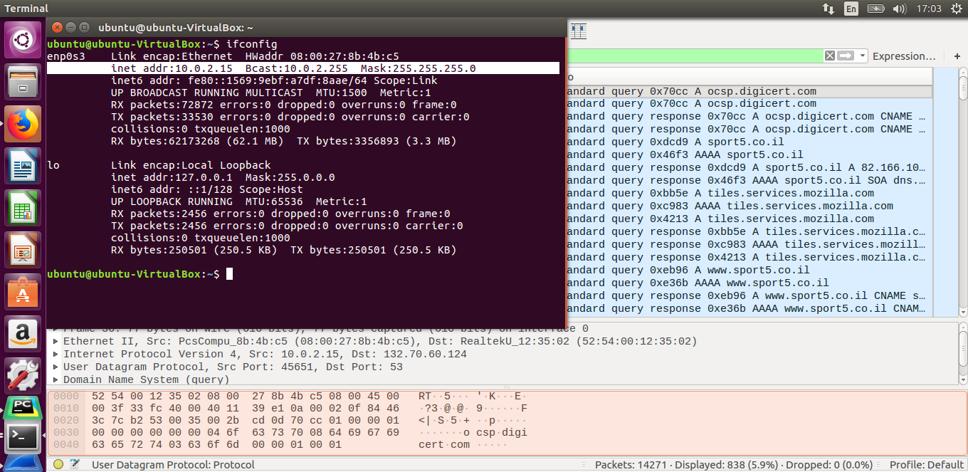
.סעיף ג

כתובת האייפי שהשתמשנו בה בתרגיל היא 10.0.2.15

סעיף ד
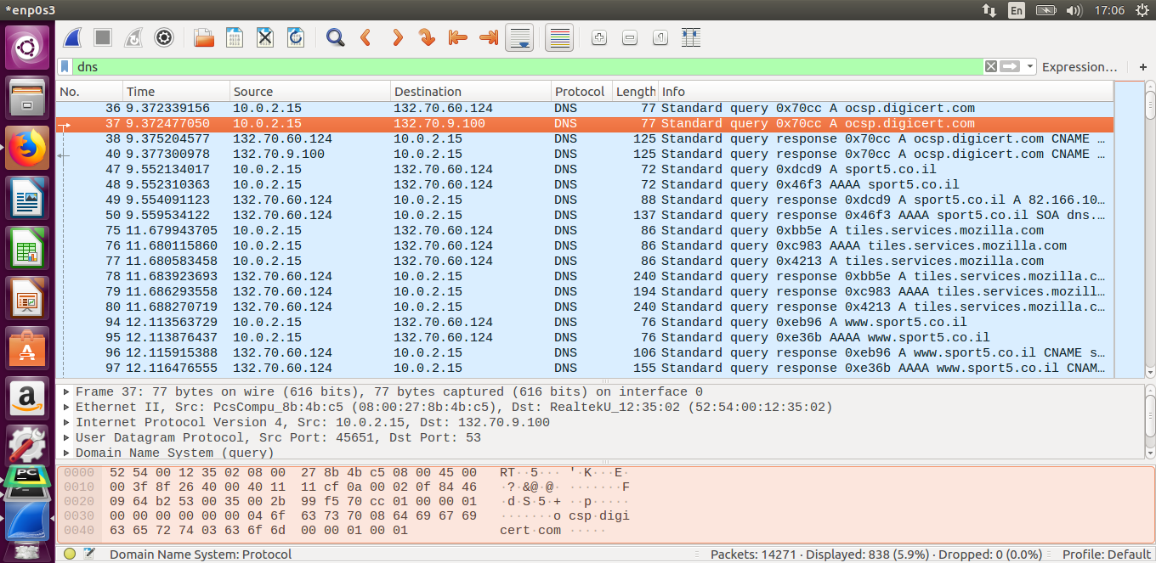
החבילה נשלחה מהמחשב שלנו כי כתובת האייפי של המקור היא הכתובת מסעיף ג-

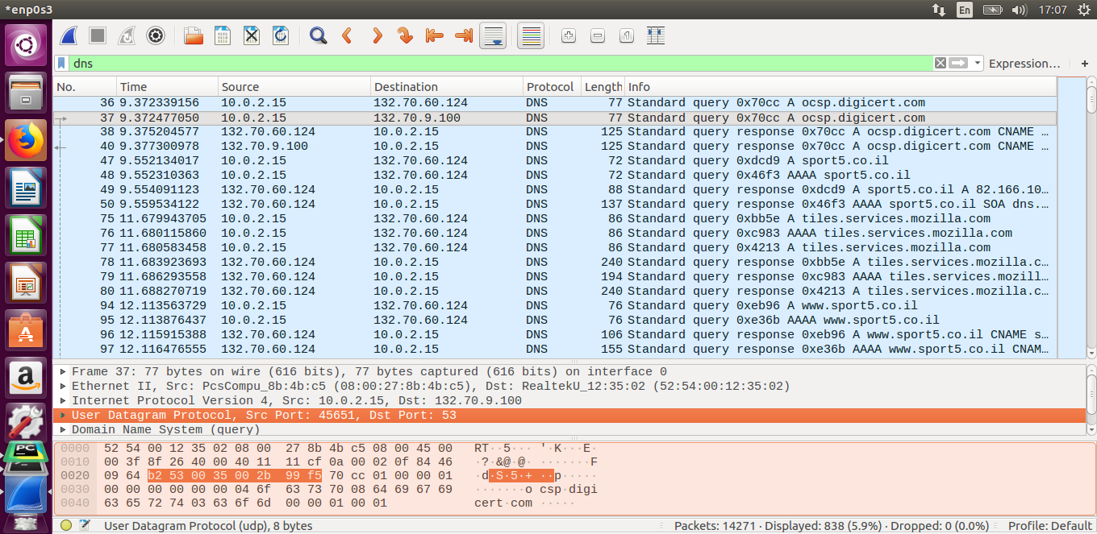
הפורט ממנו נשלחה החבילה שהוא הפורט של הלקוח הוא 45651
הפורט אליו נשלחה החבילה שהוא פורט השרת הוא פורט 53
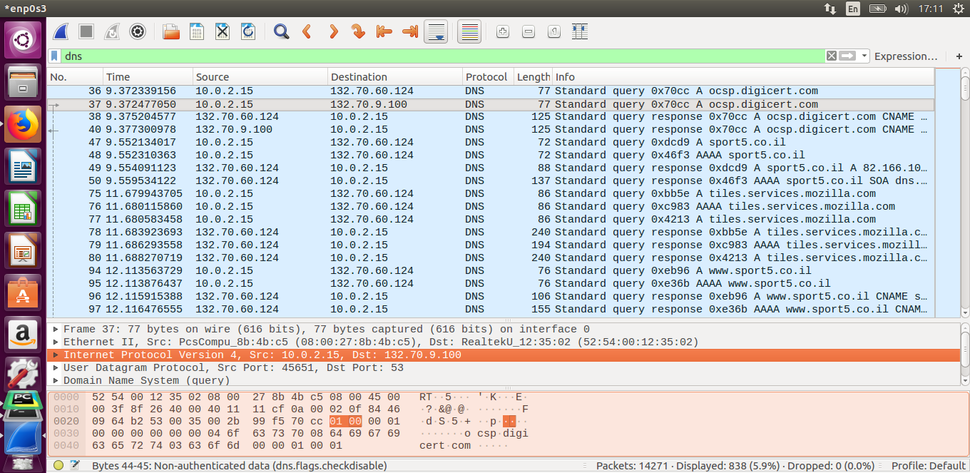
האייפי ממנו נשלחה החבילה הוא 10.0.2.15
האייפי אליו נשלחה החבילה הוא 132.70.9.100

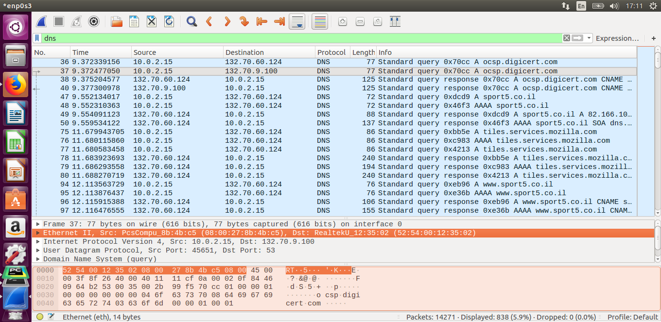
SRC MAC-08:00:27:8b:4b:c5
DST MAC-52:54:00:12:35:02
סעיף ה
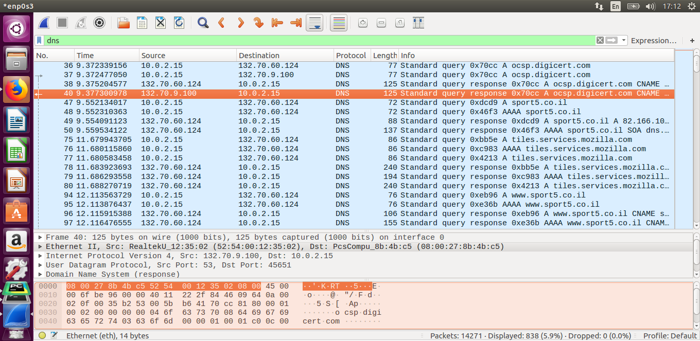
ניתן לראות בתמונות בסעיף זה שזהות השולח והמקבל היא בדיוק הפוכה באייפי ובכתובת המאק, ובנוסף ניתן לראות בצד שמאל חץ שמחבר בין ההודעה של התגובה להודעה המקורית שהלקוח שלח לשרת. התגובה מסומנת בכתום בתמונה הראשונה

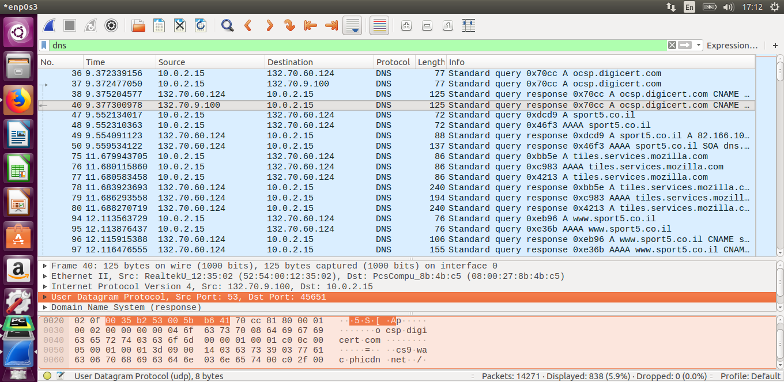
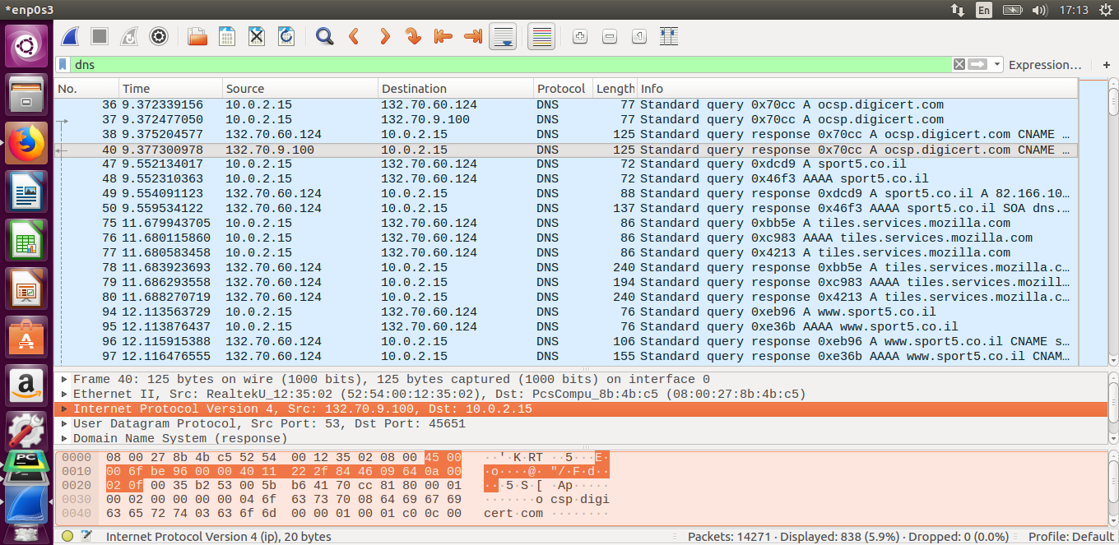

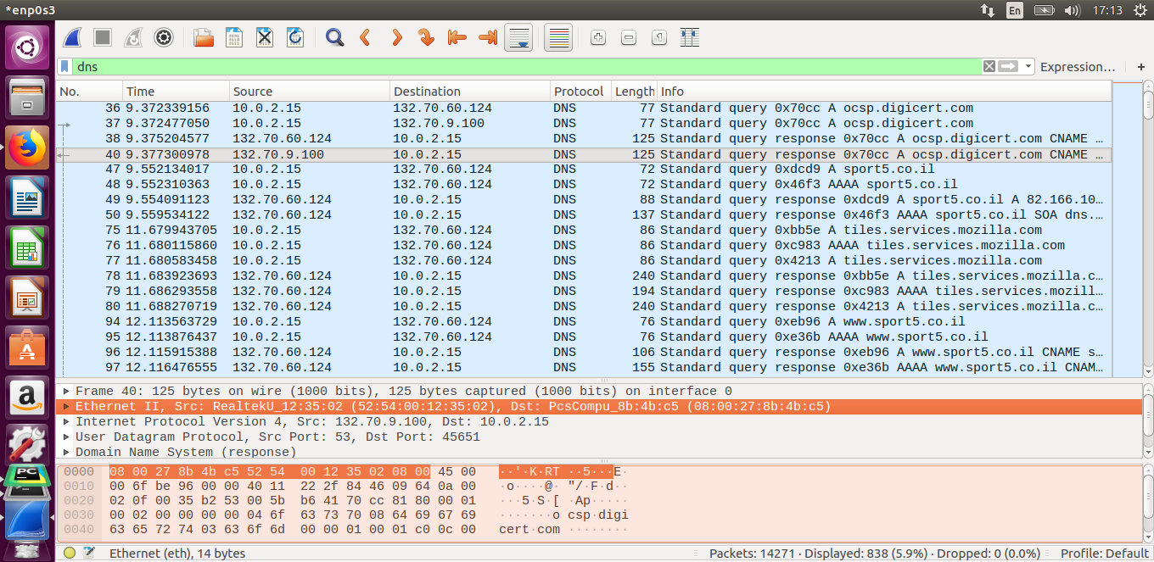
סעיף ו
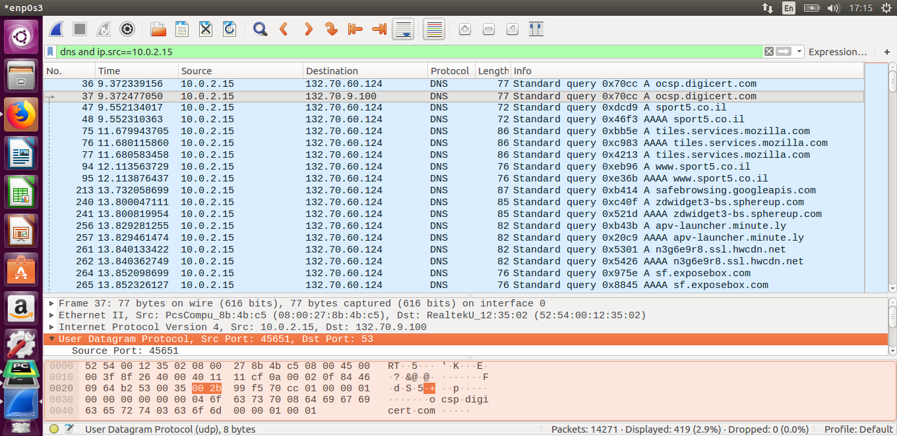
dnsעשינו סינון שהאייפי של המקור יהיה האייפי של המחשב שלנו, ושהפרוטוקול יהיה

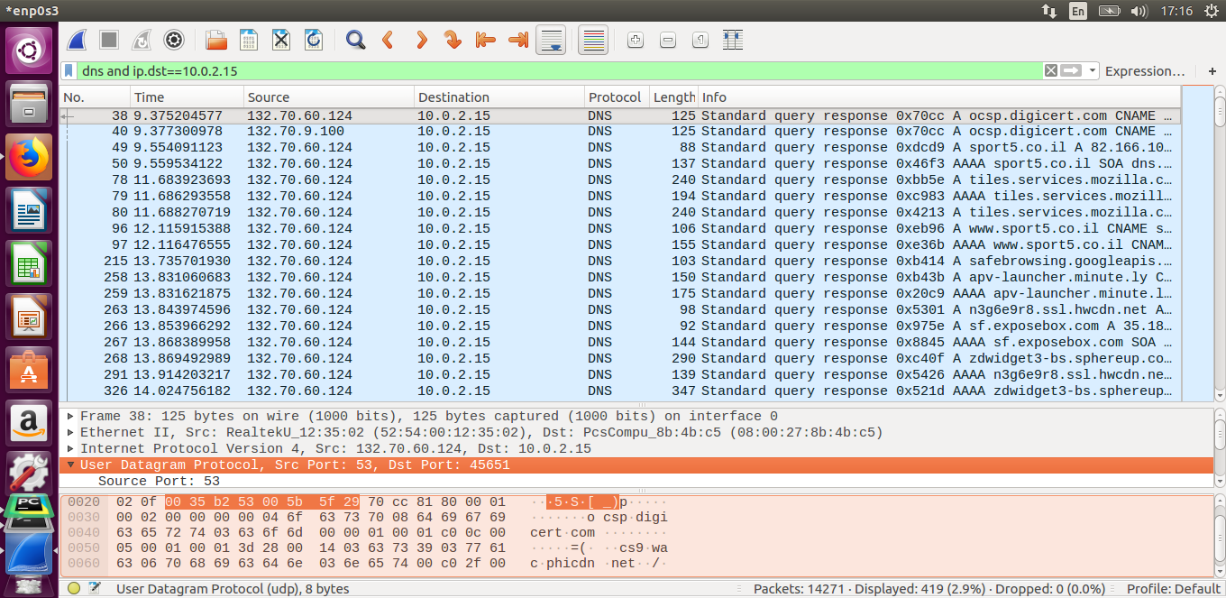
dnsעשינו סינון שהאייפי של היעד יהיה האייפי של המחשב שלנו, ושהפרוטוקול יהיה
DNSניתן ללמוד מסעיף זה שהפורט של שרת
הוא פורט 53
סעיף ז
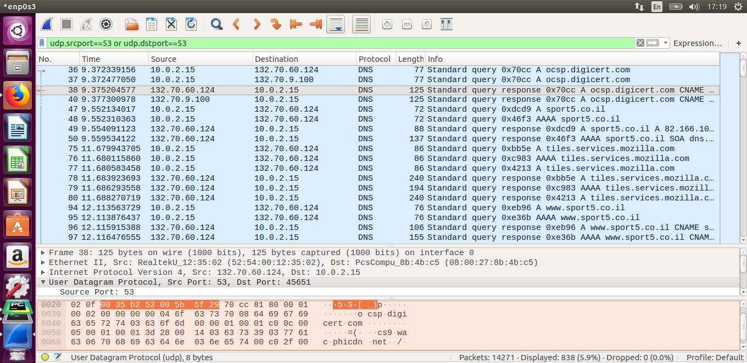
נבצע סינון לפי פורט 53 כפורט של המקור או של היעד

שאלה 3:
דוגמת הרצה ב2 מכונות שונות:

צד שרת: (2 הסרברים – מכונה וירטואלית)
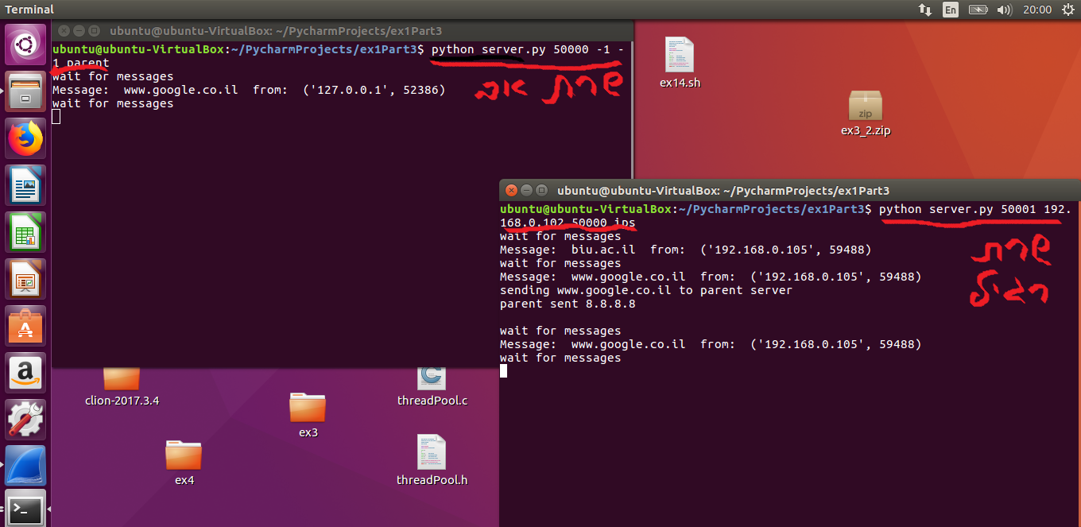

צד לקוח: (ווינדוס)

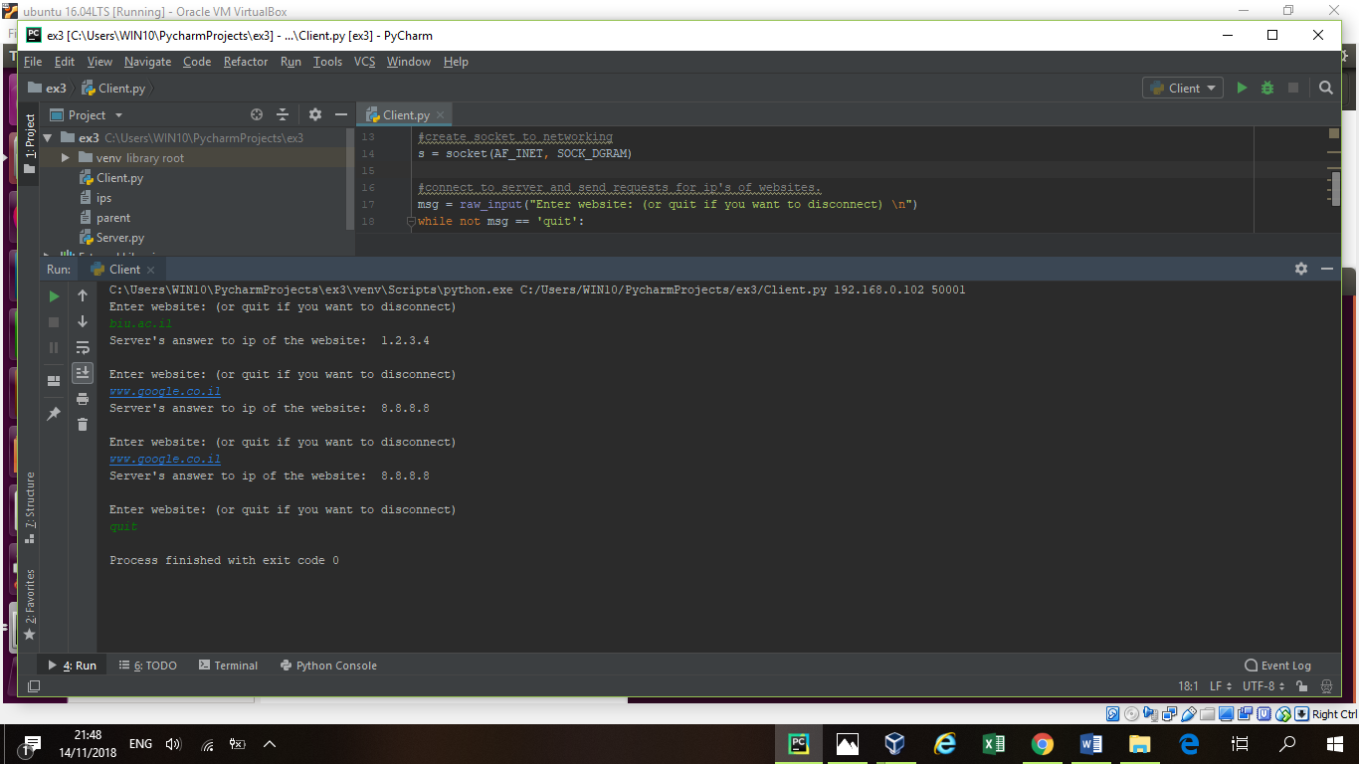

תיאור דוגמת ההרצה:

*ניתן לראות בשתי התמונות, שהרצנו ב2 מכונות שונות, שבהתחלה הלקוח מבקש את האתר
www.biu.ac.il
שרת הבן מחזיר לו את התשובה.

www.google.co.il*לאחר מכן, הלקוח מבקש את –
לשרת הבן אין את הכתובת בקובץ שלו ולכן הוא מבקש משרת האב את המידע שמחזיר לו את המידע, ושרת הבן שולח את המידע ללקוח.

www.google.co.il*בפעם השלישית הלקוח מבקש שוב את
לשרת הבן כבר יש את הכתובת במאגר מהבקשה הקודמת ולכן הוא שולח ישר את התשובה ללקוח(ללא התערבות של שרת האב).

כתובת הלקוח – 10.0.2.15
כתובת השרת – 172.19.3.206

WIRESHARK:

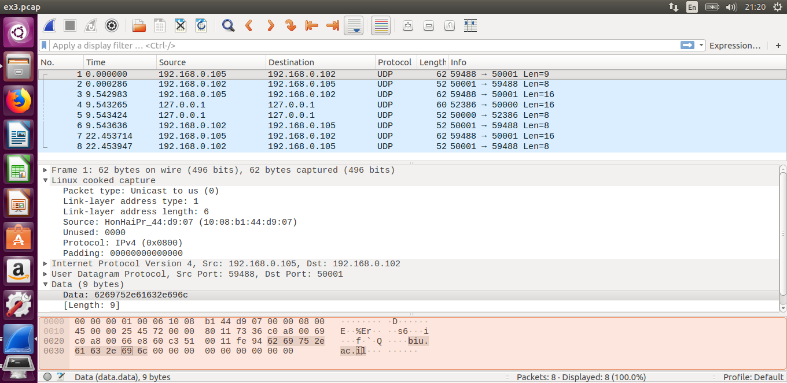

בחבילה הראשונה- הלקוח שולח בקשה לשרת לקבל את האתר של בר אילן.


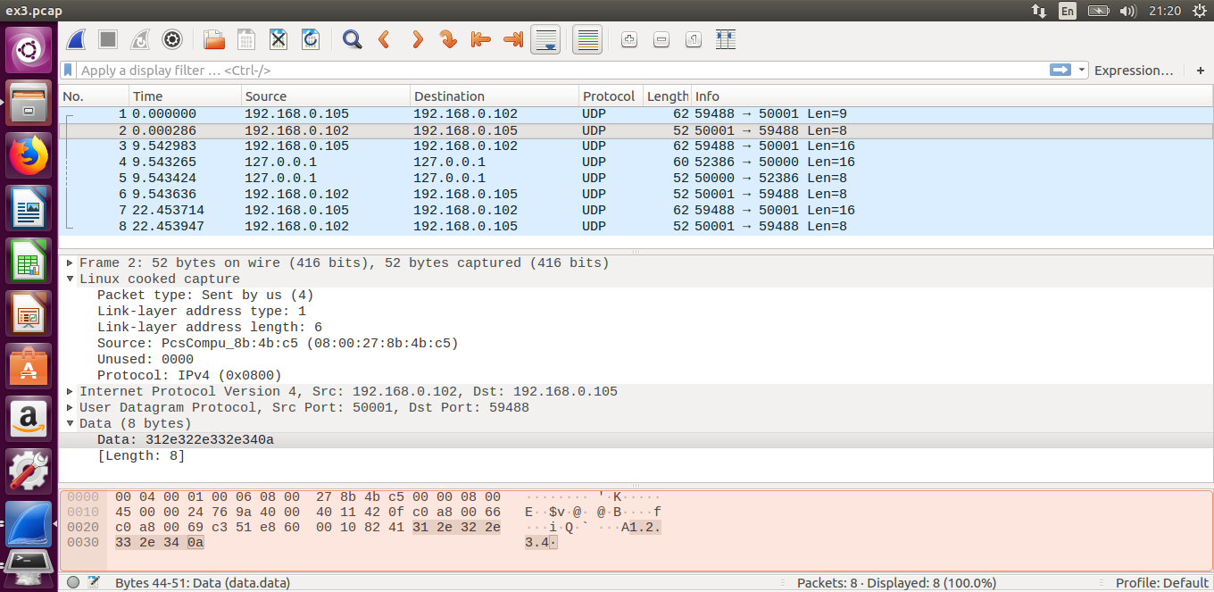

שרת הבן מחזיר ללקוח את כתובת האתר של בר אילן- 1.2.3.4.

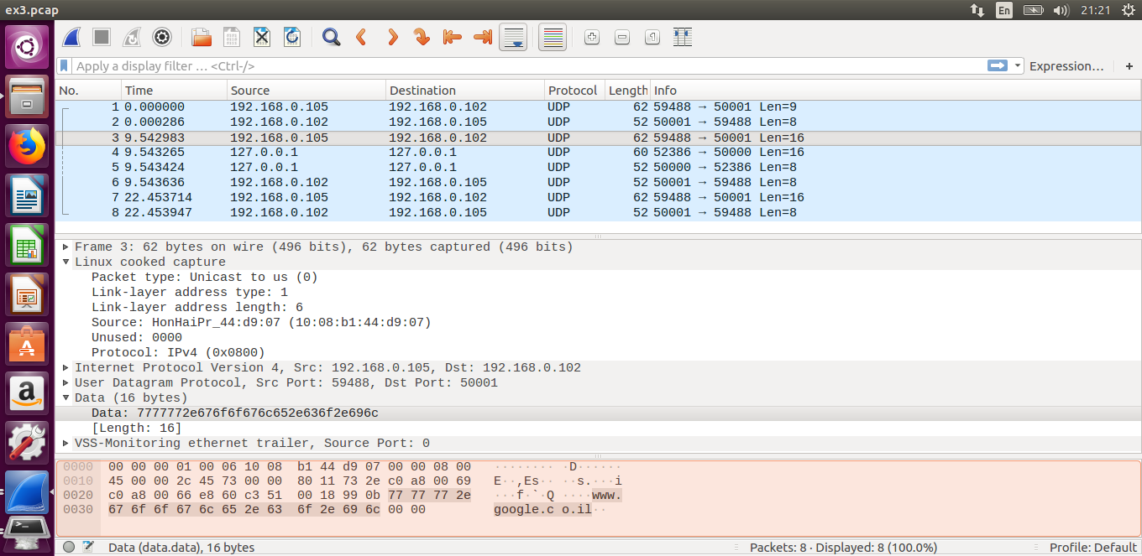

הלקוח מבקש את גוגל (תזכורת : השרת הרגיל שלנו לא מכיר את האתר של גוגל).


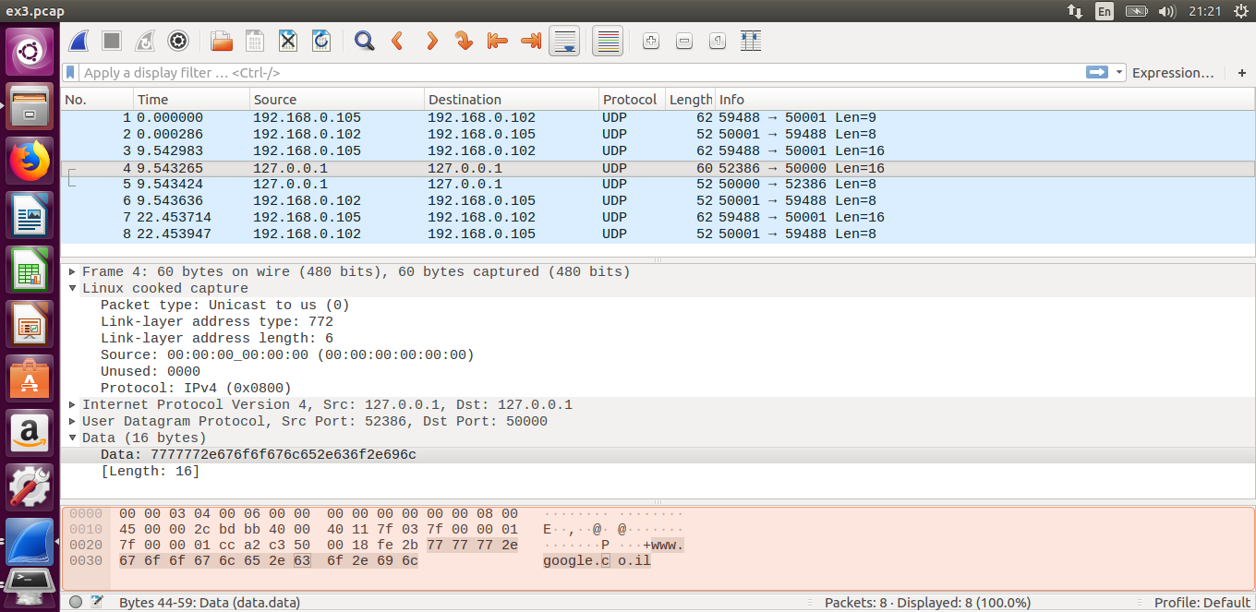

כאן ניתן לראות שכיוון שהשרת הרגיל אינו מכיר את אתר גוגל , הוא פונה לשרת האב על מנת שהוא ייתן לו את הכתובת של אתר גוגל.

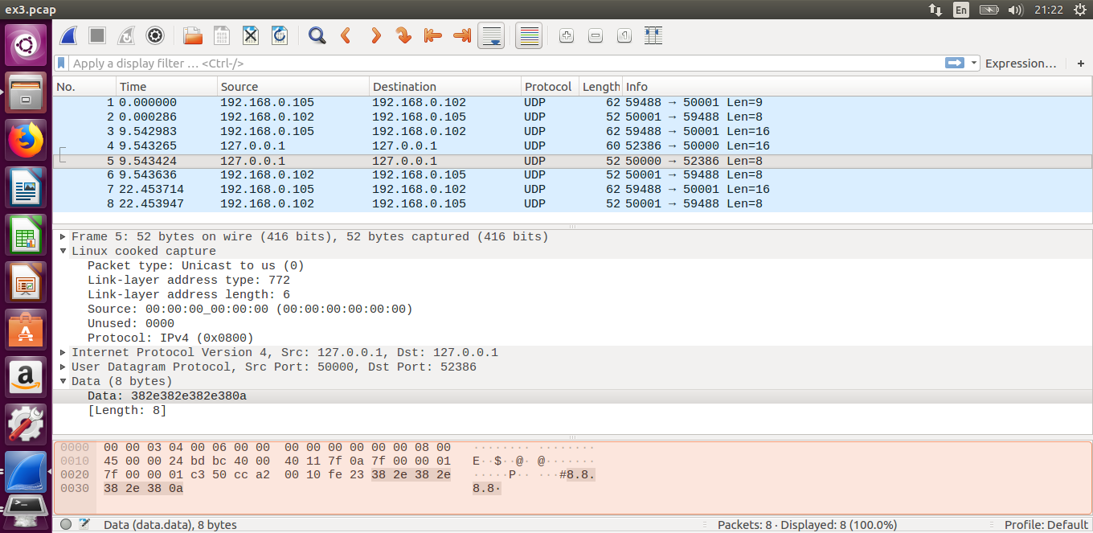

כאן שרת האב מקבל את הבקשה מהשרת הרגיל , הוא מכיר את אתר גוגל והוא שולח לשרת הרגיל את הכתובת של גוגל.

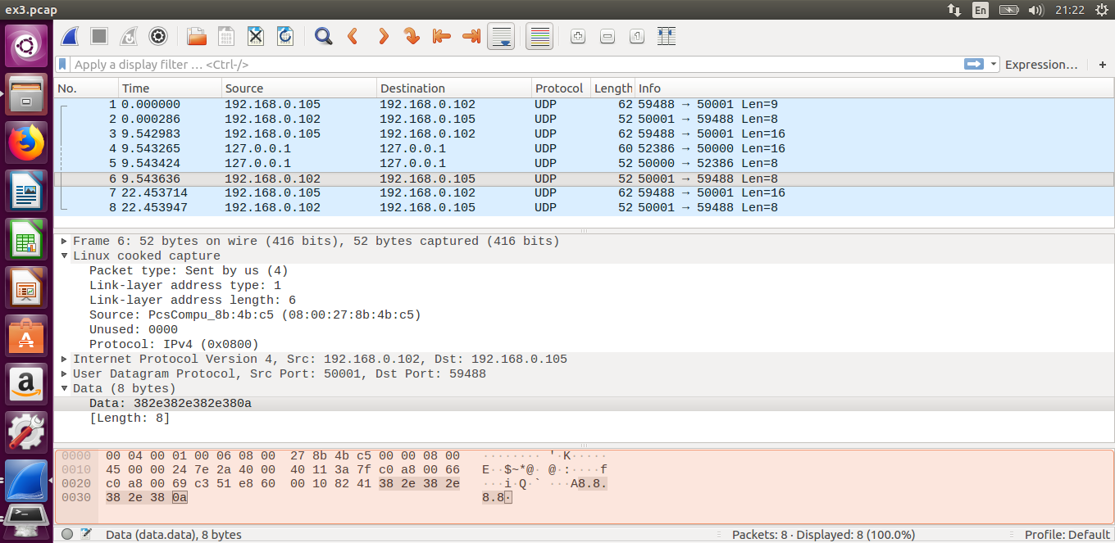
שרת הבן שולח חזרה ללקוח את הכתובת של גוגל שהיא 8.8.8.8 לאחר שקיבל אותה משרת האב.

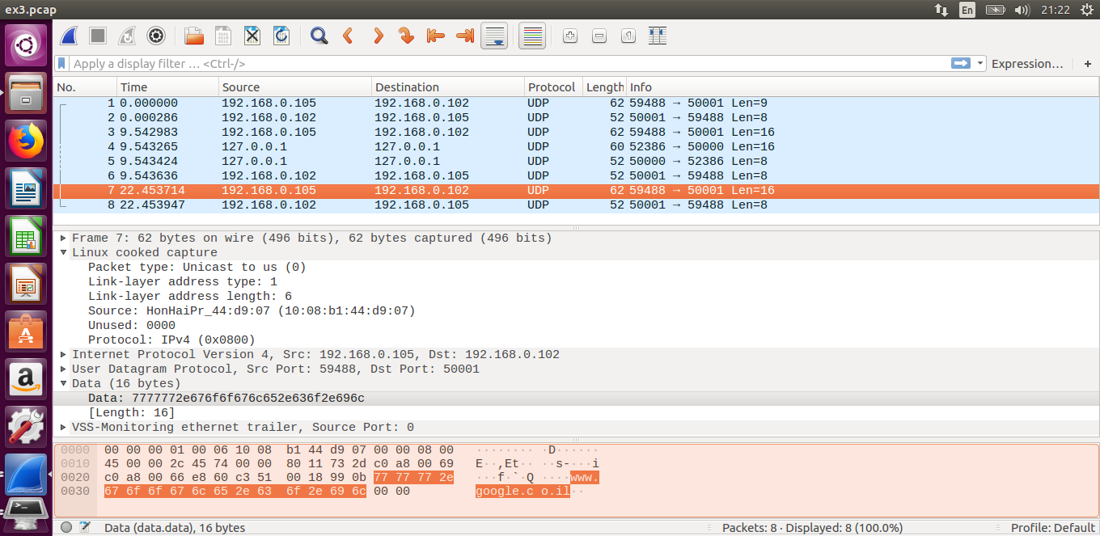

כעת הלקוח מבקש שוב מהשרת את אתר גוגל
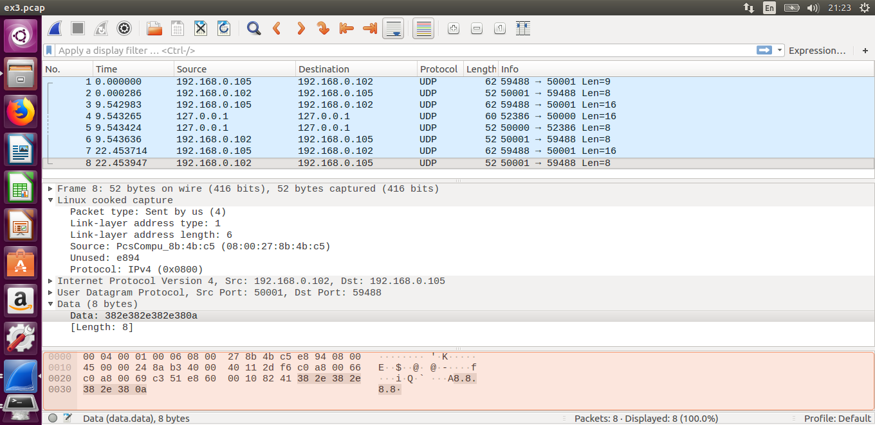
וכעת השרת כבר מכיר את הכתובת של אתר גוגל ולכן ישר שולח ללקוח..

דגשים:
ניתן לראות כי כל פאקטה כוללת רק כתובת מאק אחת שהיא כתובת המקור.
בכל פאקטה יש פירוט של שכבת הלינק(השכבה ה2) , השכבה ה3 שמראה את כתובת איפי מקור ויעד , והשכבה ה4 שמראה את הפורט מקור ויעד.

